**新 书 推 荐**

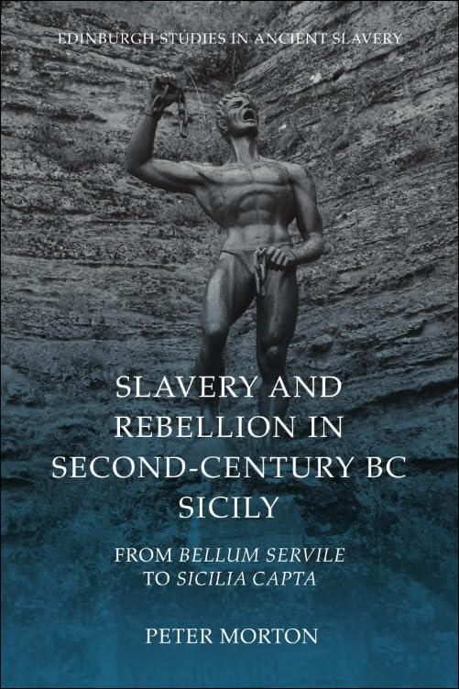**中文书名：《公元前2世纪西西里奴隶制与起义：从奴隶战争到西西里岛被征服》**

**英文书名：SLAVERY AND REBELLION IN SECOND CENTURY BC SICILY: From Bellum Servile to Sicilia Capta**

**作 者：Peter Morton**

**出 版 社：Edinburgh University Press**

**代理公司：ANA/Jessica Wu**

**页 数：248页**

**出版时间：2025年8月**

**代理地区：中国大陆、台湾**

**审读资料：电子稿**

**类 型：历史**

**内容简介：**

**本书对奴隶起义及其在古代史学中的作用进行了彻底的重新评估**

* 基于起义的实物证据，从起义者的视角重新审视了两次西西里奴隶战争
* 详细研究了这些事件的主要文献资料，重点关注其作为奴隶主叙事的性质
* 通过研究古代史学中有关奴隶起义故事的作用，提出了一种研究古代此类故事的新方法
* 在世界历史上奴隶抵抗运动的背景下分析古代奴隶起义

这是第一部以英文撰写、专门探讨传统上被称为两次西西里奴隶战争事件的长篇研究著作。公元前2世纪的这些起义通常被列为世界历史上规模最大的奴隶起义之一，并且被视为罗马奴隶制发展历程中的关键里程碑。本书从起义者的视角重新审视了所谓的奴隶战争，并认为这些事件不应被理解为奴隶起义，而应看作是由罗马支持的西西里现状所引发的社会经济和政治困境激起的反抗。

本书分析了各种不同的资料和实物证据，力挺起义者的观点，而非希腊-罗马精英阶层在很久之后对这些事件的描述，并在关注这些精英历史作为奴隶主叙事性质的同时，给出了极具新意的评估。本书为了解西西里起义打开了一扇新窗口，通过将这些古代起义与美国、巴西和加勒比地区近代的起义相联系，使其背景得以呈现。这不仅提供了一个研究罗马帝国如何形成以及如何受到挑战的独特机会，也让我们能够重新构建对涉及被奴役者起义的现代认知。

**作者简介：**

**彼得·莫顿（Peter Morton）**是美国宾夕法尼亚州费城威廉·佩恩宪章学校（William Penn Charter School）的一名社会学和拉丁语教师。他的研究领域包括罗马奴隶制、奴隶起义史以及古代史学，尤其是狄奥多罗斯（Diodorus Siculus）所著的《历史丛书》（*Bibliotheke*）。

**媒体评价：**

“这是对公元前2世纪晚期西西里爆发的起义的一次引人入胜的探究。莫顿既对古代证据进行了详尽考察，又以前所未有的深度参与到关于奴隶反抗的史学研究之中。有关这些冲突及其在罗马共和国后期历史中所起作用的争论由此有了新的基础。”

——费德里科·桑坦杰洛（Federico Santangelo），纽卡斯尔大学

“莫顿深入的研究、清晰的行文、大胆的论点，还有促使历史学家明确论证长期秉持且习以为常的观点，都值得称赞。”

——彼得·亨特（Peter Hunt），科罗拉多大学博尔德分校，《古典学评论》（*The Classical Review*）

“《公元前2世纪西西里奴隶制与起义》基于一些清晰且重要的基本假设展开研究，任何研究罗马共和国时期的学生都会对此感兴趣。……书中关于西西里起义的论述令人信服，重新界定了这场危机的讨论范畴。长久以来，这场危机一直被轻描淡写地解释为奴隶骚乱的一个边缘案例。希望这本书的读者和讨论范围远远超出古代史领域。”

——丹尼尔·巴斯克斯（Daniel Vazquez），玛丽伊玛克特学院，《希腊与罗马》（*Greece & Rome*）

**《公元前2世纪西西里奴隶制与起义：从奴隶战争到西西里岛被征服》**

致谢

缩略词表

插图列表

引言：西西里奴隶战争存在的问题

**第一部分：对西西里战争的重新评估**

1. 安条克国王的铸币：从起义者视角看公元前136-132年的西西里战争

2. “第一次西西里奴隶战争”的奴隶主叙事：攸努斯及其起义者

3. 一个替代国家的建立：重新评估公元前104-100年战争中的起义者

**第二部分：古代史学中的奴隶起义及其更广泛的历史背景**

4. 奴隶起义的主题：古代史学中对奴隶起义的思考

5. 如何定义起义？全球背景下的古代奴隶起义

结论：置于历史背景中的罗马-西西里战争

附录1：腓力的黄金铸币

参考文献

索引

**感谢您的阅读！**

**请将反馈信息发至：版权负责人**

**Email**：[**Rights@nurnberg.com.cn**](mailto:Rights@nurnberg.com.cn)

安德鲁·纳伯格联合国际有限公司北京代表处

北京市海淀区中关村大街甲59号中国人民大学文化大厦1705室, 邮编：100872

电话：010-82504106, 传真：010-82504200

公司网址：[http://www.nurnberg.com.cn](http://www.nurnberg.com.cn/)

书目下载：<http://www.nurnberg.com.cn/booklist_zh/list.aspx>

书讯浏览：<http://www.nurnberg.com.cn/book/book.aspx>

视频推荐：<http://www.nurnberg.com.cn/video/video.aspx>

豆瓣小站：<http://site.douban.com/110577/>

新浪微博：[安德鲁纳伯格公司的微博_微博 (weibo.com)](https://weibo.com/1877653117/profile?topnav=1&wvr=6)

微信订阅号：ANABJ2002

